2009学年第二学期东方中学第四次月考物理试卷

- 选择题 （3分×8）
班级：_________ 姓名：_________ 试场号：___________ 座位号：___________

1、依照卢瑟福的原子行星模型理论，在原子中绕核高速旋转的是 （ ）

A 核子 B 电子 C 质子 D 中子
2、下列家用电器中，正常工作一小时耗电最接近1kW・h的是: ( )
A．电子表; B．手电筒 ; C．电视机; D．空调机.
3、关于电流做功多少，下列说法正确的是 ( )
A．用电器两端电压越高，通过的电流越大，做功一定多
B．在相同的时间内，用电器两端电压越高，通过的电流越大，做功一定多
C．用电器中的电流越大，通电时间越长，做功一定多
D．用电器的功率越大做功一定多
4、分别标有“220V 25W” “110V 25W” “36V 25W”字样的三个白炽灯，他们各自在额定电压下使用时 （ ）
A “220V 25W”的最亮 B “110V 25W”的最亮
C “36V 25W”的最亮 D 三个灯泡一样亮
5、如图1所示的四个电路中，R₁<R₂ ，电源两极电压U相同，，电路消耗的总功率由小到大的顺序是: （ ）
A．甲、乙、丙、丁; B．丁、丙、乙、甲;
C．丁、甲、乙、丙; D．丙、乙、甲、丁.
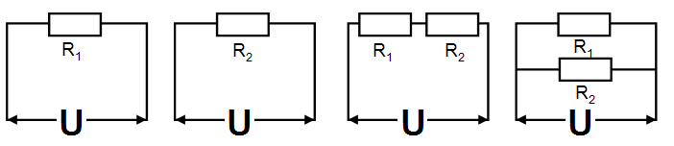
图1
甲
乙
丙
丁

6、一个电炉，标有“220V 1000W”字样，要把它接在电压是110V的电源上使用，但实际功率要达到1000W，以下改进方法可行的是: （ ）
A．将电炉丝截去一半后接在电源上;
B．另取一段相同的电炉丝与之串联后接在电源上;
C．另取一段相同的电炉丝与之并联后接在电源上;
D．将电炉丝截成等长的两段，再并联起来后接在电源上.
7、如图2所示，电源电压不变，小灯泡标有“6V 3W”的字样，滑动变阻器的滑片在中点时灯正常发光。当滑片P向b端移动时，下列说法正确的是:（ ）
A
V
a
b
①电流表的示数变大;
②电压表的示数变大;
③灯的实际功率大于3W;
图2
④电路中的总功率变小;
A．①②; B．②③; C．①④; D．②④.
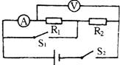
8、如图3所示电路，电源电压不变，当开关S₂闭合、S₁断开时，电流表示数为0.3A，电压表示数为9V；若将两表互换位置，并同时闭合S₁和S₂时，电流表示数为0.5A。则下列说法中错误的是: （ ）
A．电压表示数仍为9V ; B．R₁的阻值为18Ω;
C．R₂的阻值为45Ω ; D．R₂消耗的功率为6.75W.
图3

- 填空题(1分×21，19题每空2分，共25分)
9、1820年，丹麦物理学家_______在静止的磁针上方拉一根与磁针平行的导线，给导线通电时，磁针立刻偏转一个角度，这个实验表明____________________。

10、通电螺线管的磁场分布与________的磁场分布十分相似，如果用右手握住螺线管，弯曲的四指指向______方向，大拇指的指向就是螺线管的_________方向。

11、无线电在真空中的传播速度为__________

12、原子是由带正电的原子核和核外带负电的电子组成的；原子核是由带正电的质子和不带电的______组成的。

13、已知：电阻Ｒ_{１}>Ｒ_{２}，将它们串联在电路中，相同时间内电流通过 ___做功多；若将它们并联在电路中，则相同时间内电流通过______做功多。

14、在家庭电路中，_______表用来测量用户消耗的电能。标有“220V，2000W”字样的电热水壶正常工作3分钟，消耗电能_________

15、若l0秒内通过某导体横截面的电量为3库，导体两端的电压为3伏，则通过该导体的电流为______安，电流做功为______焦。如果通过该导体的电流为0．6安，则该导体的电阻为_______欧。

16、为了形象地描述磁场，引入了“磁感线”的概念。在下列几个物理学研究的实例中，与引入“磁感线” 概念相似的是 （填所选的序号）
（1）在研究串、并联电路时，引入“总电阻”的概念
（2）为了直观的表示光的传播方向和路径，引入“光线”的概念。
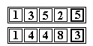
（3）在研究物体受到几个力作用时，引入“合力”的概念
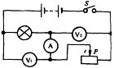
17、某同学家的电表从3月15日到4月15日的示数如图所示，他家一个月用电_____kW·h。 1 kW·h的电能能够使“220V 40W”的电灯正常工作_________h。
18、如图4所示，当开关S闭合后滑动变阻器的滑片P向右移动过程中，电压表V1的示数_____，电流表的示数________，电压表V2的示数_______,电灯的亮度_______(选填“变大，变小，不变”)
图4
V2
V1

19、某小组在研究通电平行直导线之间力的关系，他们所做的实验如图5所示。请仔细观察图中的操作和实验现象，然后归纳得出初步结论。
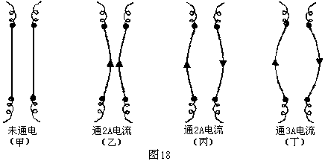
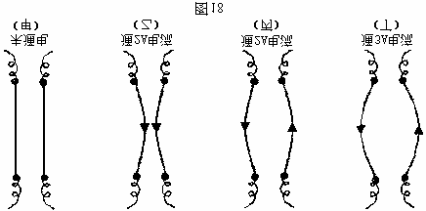
图11
(a)未通电 (b)通电2A (c)通电2A (d)通电2A (e)通电2A

图5

（1）比较图11（a）与（b）[或（a）与（c），或（a）与（d），或（a）与（e）]两图，可得到的初步结论：____________________________________________。
（2）比较图11中的（b）、（c）、（d）、（e）可得到的初步结论：________________
___________________________________________________________________

- 作图题（3分×3）

20、画出下图6中，磁感线的方向
N
S

图6

21、根据图7磁场方向标出通电直导线的电流方向
×

图7

22、请根据图8中小磁针静止时的指向，标出通电螺线管的N、S极和电源的正、负极。

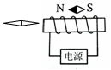

图8

- 计算题（6分，6分，8分）
23、小明家台灯的灯泡上标有“220V 25W”字样，问
- 此台灯的额定电流多大？
- 某一天晚上，小明从19:00—22:00 在此台灯下温习功课，台灯共消耗多少电能？
- 如果天天如此，仅这盏台灯多少时间可消耗1千瓦时的电能？

24、如图所示，电源电压不变，标有“6V 3W”字样的小灯泡与最大阻值为20欧的滑动变阻器串联在电路中。当变阻器连入电路中的电阻为12欧时，灯正常发光（不考虑灯泡电阻受温度影响）。求
（1）灯泡电阻
（2）电源电压
（3）当变阻器连入电阻为18欧时，灯泡的实际功率

25、在图9所示的电路中，电源电压为6伏，且保持不变。当电键S闭合时R2的滑片在b端，电流表A的示数为0.1安，电压表V的示数为4伏。求：
图16
A
V
R₁
R₂
S
a
b
图9
（1）电阻R1的电压；
（2）电流表的最大示数是多少；
（3）在滑片滑动过程中，电阻R1消耗功率的变化范围。

- 实验题（1分×12）
26、.某同学做“测定小灯泡的电功率”的实验，所用电源为三节新的干电池，灯泡的额定电压为3.8V，灯丝的电阻约为10Ω，滑动变阻器标有“10Ω 1A”字样。
- 当闭合电路的开关时，若出现以下不正常现象（见表）
顺序 | 电路中出现的不正常现象 |  |  | 可能的原因
顺序 | 电灯的亮暗 | 电流表示数I/A | 电压表示数U/V | 可能的原因
甲 | 不亮 | 0.52 | 0
乙 | 很亮 | 0.42 | 4.2
丙 | 不亮 | 0 | 4.5

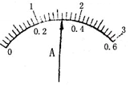

图11
图10

请你从下列选项中选择可能的原因填入上表中（只要填选项代号）
A．小灯断路； B.小灯短路 C.滑动变阻器连入电路中的电阻太小。

（2）为了测出小灯泡的额定功率，应调节滑动变阻器，使电压表示数为______ V，若此时电流表示数如图10所示，则通过灯泡的电流为 A，该灯泡的额定功率是 W。

27、某同学在做“测定小灯泡的电功率”实验中，器材齐全、完好，电源由几节干电池组成（电压为1.5伏的整数倍且保持不变），待测小灯标有“0.2安”字样，滑动变阻器标有“20欧 2安”字样。
⑴他按图11连接电路，闭合电键S后，观察到电表的示数分别为1.3伏和0.16安，继续移动变阻器的滑片，发现两电表的示数均不发生变化，则其原因是___________，电源的电压为______伏。
⑵经过思考，该同学发现操作中的不当之处，重新正确连接电路进行实验。他移动变阻器的滑片，当电流表示数为________安时小灯泡正常发光，此时滑片的位置恰好在变阻器中点上（即滑动变阻器连入电路的电阻为10Ω），则小灯的额定功率为______瓦。
⑶该同学在移动变阻器滑片的过程中，若发现电压表的示数如图12所示，则与其正常发光的亮度相比，此时小灯的亮度情况是__________________。实验中，可以选用图13中的________表，进行实验记录（选填“a”、“b”或“a和b”）。
s
L
R
V
A
图13

（a） （b）
图15
V
0
1
2
3
10
5
0
15
图14
图11
图12
图13

